Hw3: Finding Roots for Bessel function using various methods
2013011060 양승호

1. 실행 결과 (100,000 interval)
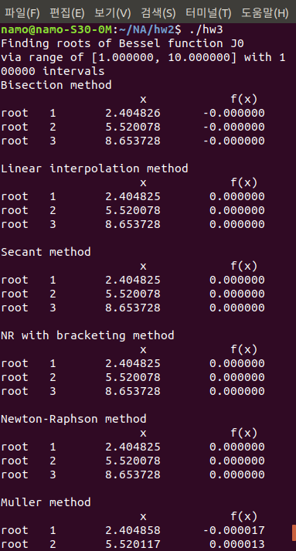

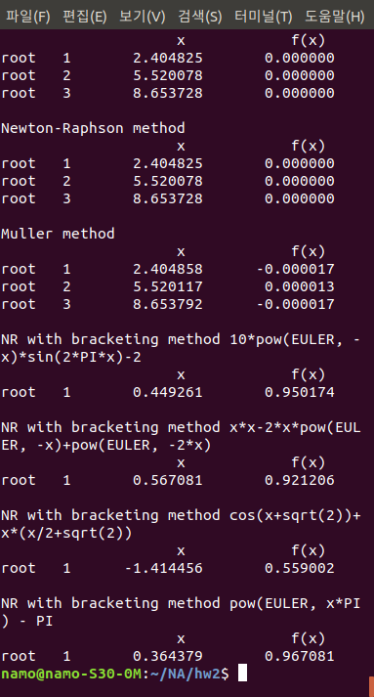

100,000 interval 미만으로 구간을 나눌 경우 Muller method의 결과값이 다음과 같이 제대로 나오지 않았다.
(50,000 interval)
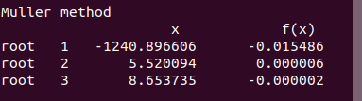

(10,000 interval)
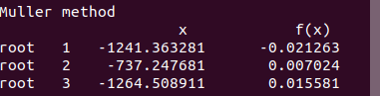

rtmuller.c
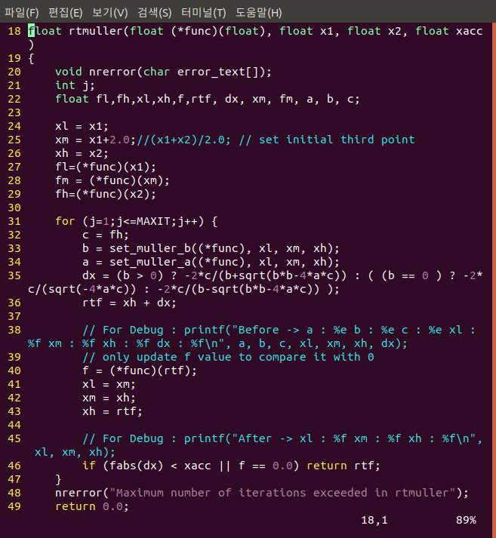

2. Makefile
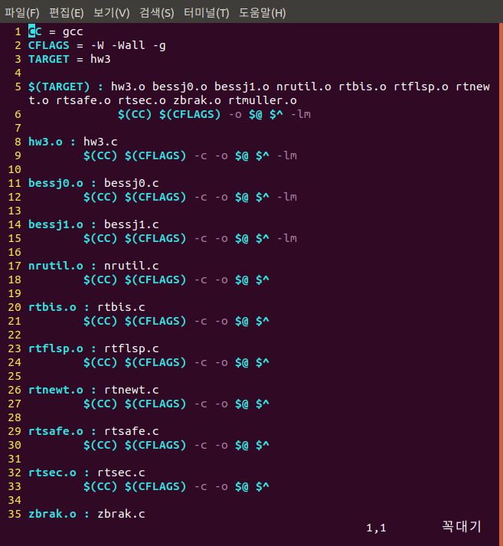
3. 수렴 속도 비교
구간 내의 베셀 함수에서 NR method의 overshooting, wandering 등이 없는 것으로 나타나 rtnewt, rtsafe가 가장 빠른 수렴 속도를 보여야 하나 몇몇 알고리즘들과는 큰 차이를 보이지 않았다.

4. 느낀점
Numerical Recipes의 함수들을 만져보는 과제라 큰 어려움은 없었으나 교수님께서 말씀하신 것과 달리 많은 시간을 소비하였다(약 7시간). 그래도 NR안의 함수들의 작동 원리를 어느 정도 이해할 수 있어서 뜻깊은 과제였다. 시험에 NR의 함수들이 그대로 나왔으면 좋겠다.
Muller함수를 만들 때가 조금 힘들었는데 세번째 점을 설정하는 것과 점들간의 순서가 중요한 지 따지느라 생각을 많이 했다. 결국 점들간의 순서를 고려하지 않고 Muller constants a, b, c를 설정해도 결과가 잘 나왔다. 그리고 처음에 interval을 1000을 주고 했는데 결과가 제대로 나오지 않았으나 다른 방정식의 root를 구하기 위해 interval을 굉장히 많이 늘린 결과 Muller method로도 결과가 잘 나왔다. 처음에 이상한 값(범위로부터 굉장히 멀리 있는 값)이 나온 이유는 좁은 간격의 세 점으로부터 직선이나 다름없는 포물선이 나와 멀리 있는 root까지 가버린 것이라고 추측만 할 뿐이다.

